Omgevingsverordening Limburg 2014 (wijziging begrenzingen n.a.v. Provinciaal Natuurbeheerplan 2019
Gedeputeerde Staten van Limburg maken ter voldoening aan het bepaalde in de Provinciewet en de Algemene wet bestuursrecht bekend dat zij in hun vergadering van 21 augustus 2018 het volgende besluit hebben genomen:

Gedeputeerde Staten van Limburg,

Gelet op de artikelen 2.6.6, 2.13.3 en 2.1.2. van de Omgevingsverordening Limburg 2014 waarmee wij de bevoegdheid hebben gekregen de begrenzing van de Goudgroene natuurzone, de Zilvergroene natuurzone en de Bronsgroene landschapszone te wijzigen;

Gelet op ons besluit d.d. 21 augustus 2018 waarbij wij als onderdeel van de vaststelling van het Provinciaal Natuurbeheerplan 2019 de begrenzing van de Goudgroene natuurzone, de Zilvergroene natuurzone en de Bronsgroene landschapszone hebben gewijzigd;

BESLUITEN

De wijziging van de begrenzing van Goudgroene natuurzone, de Zilvergroene natuurzone en de Bronsgroene landschapszone door te voeren in de kaarten behorende bij de Omgevingsverordening Limburg 2014 en bekend te maken.
Artikel I
De Omgevingsverordening Limburg 2014 wordt als volgt gewijzigd:

A.
Kaart 4 (Beschermingszones natuur en landschap) wordt vervangen door onderstaande kaart.
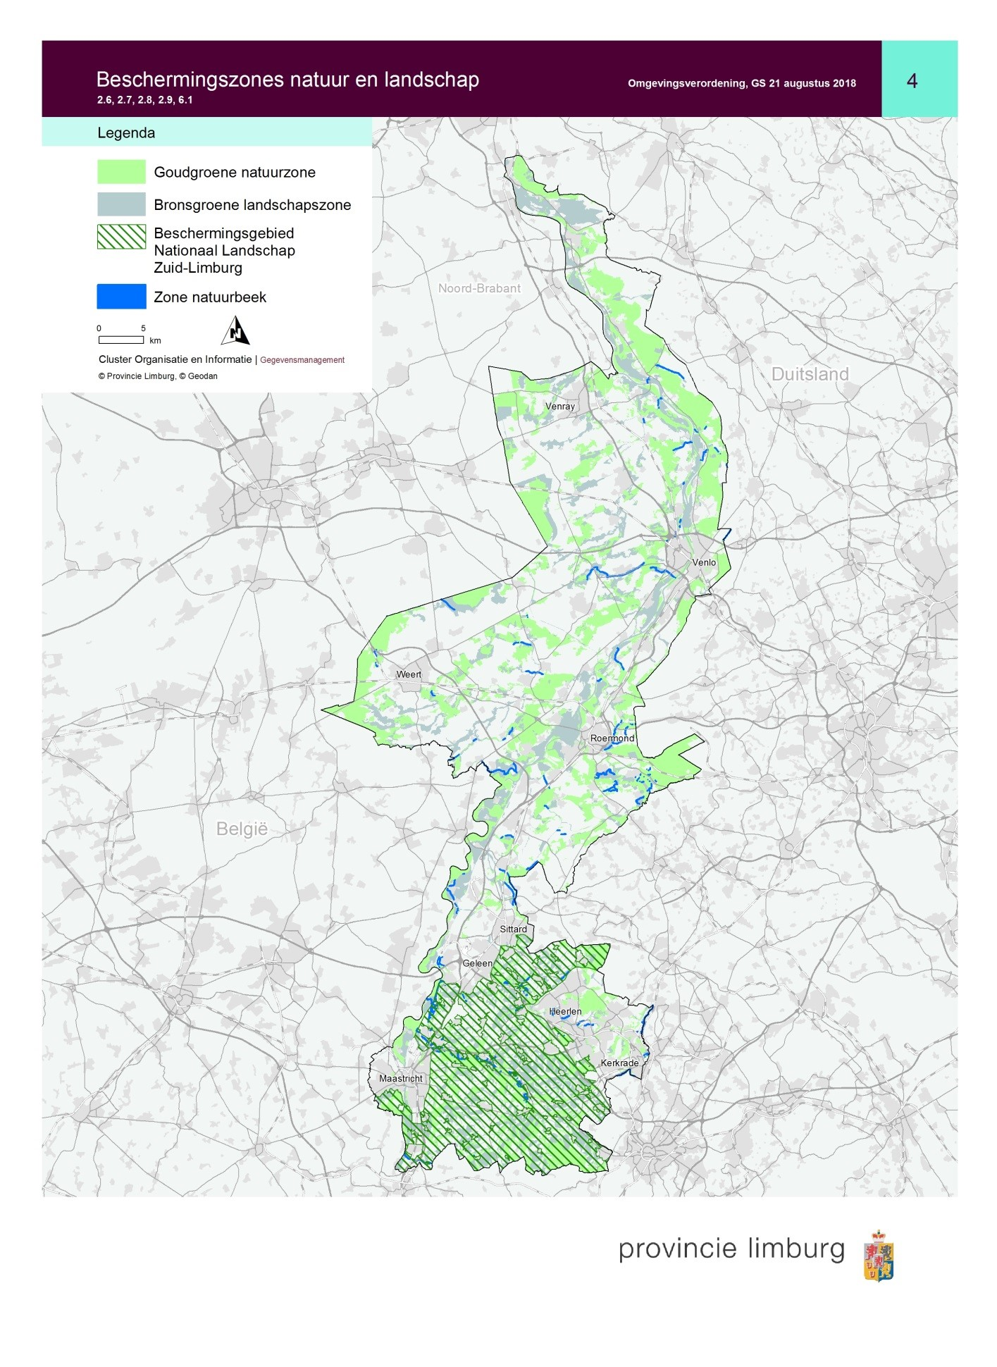

B.
Kaart 6 (Intensieve veehouderijen en glastuinbouwgebieden) wordt vervangen door onderstaande kaart.
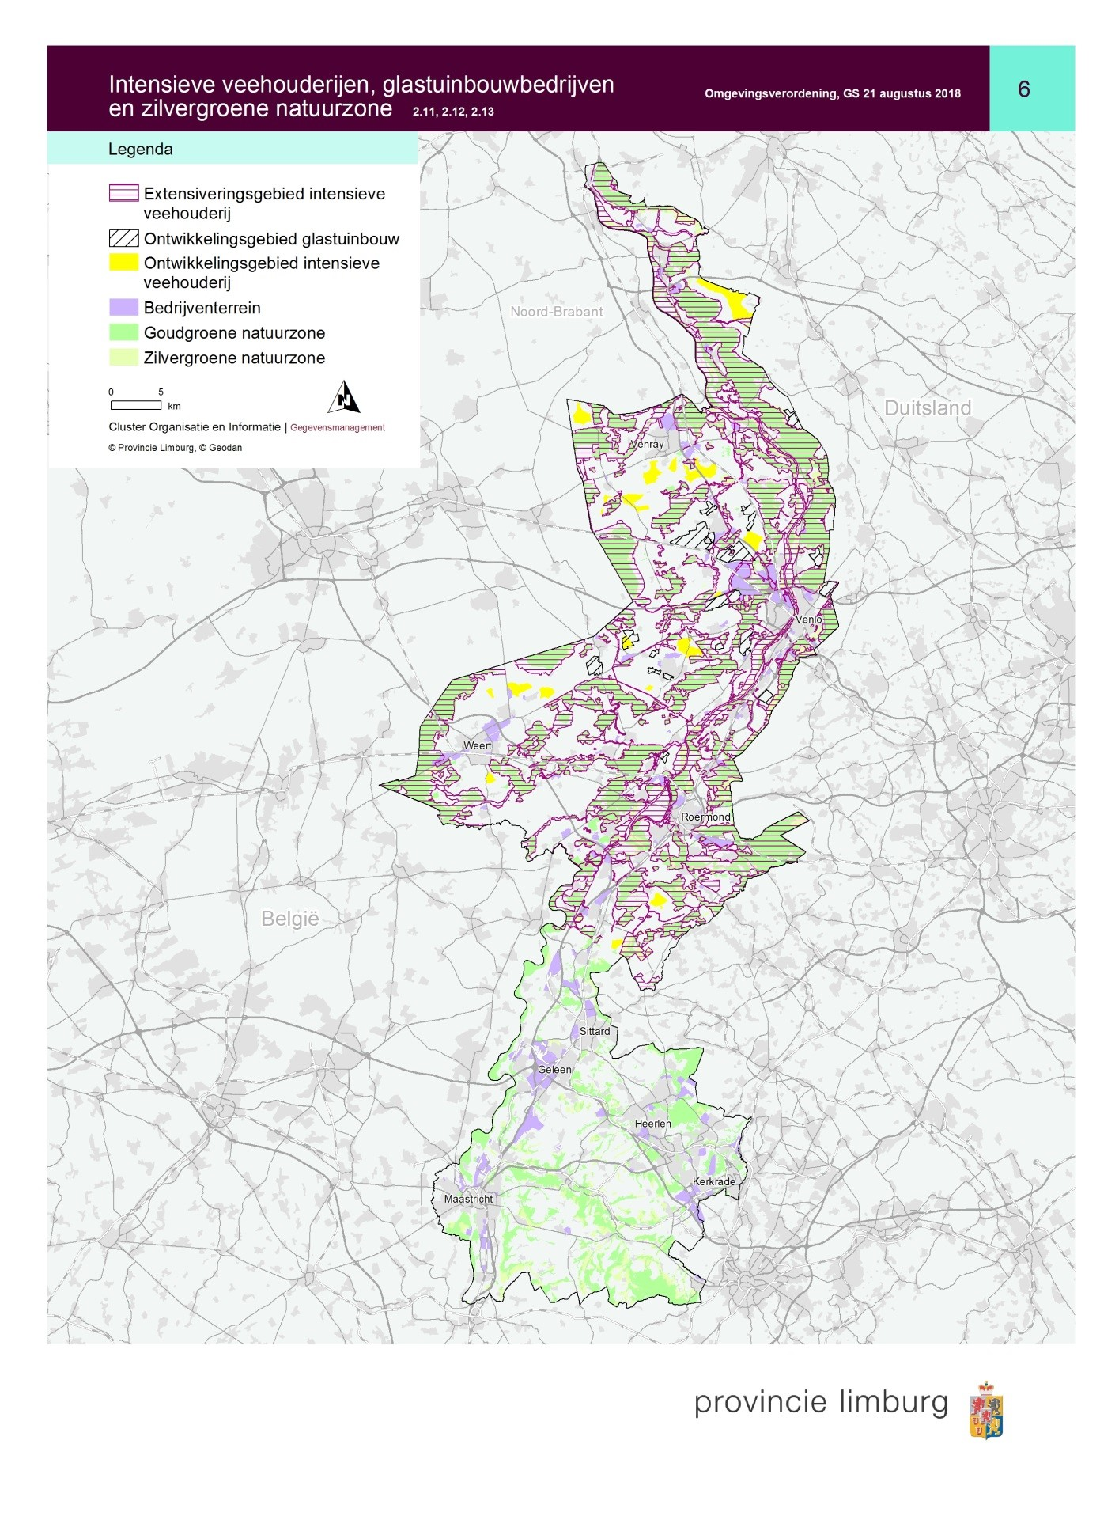
Artikel II
Deze verordening treedt in werking met ingang van de dag na publicatie in het Provinciaal Blad.

Maastricht, d.d. 21 augustus 2018
Gedeputeerde Staten voornoemd
de voorzitter,
de heer drs. Th.J.F.M. Bovens
secretaris,
de heer drs. G.H.E. Derks MPA

